
Wie wir uns gegenseitig verschenken
Reihe: Das Geheimnis echter Liebe (1)

Schriftlesung: Philipper 2, 1-11

Einleitende Gedanken
Warum ist die Beziehung zwischen zwei Christen nicht immer so gut, wie sie sein sollte?
………………………………………………………………………………………………………………
Wie gab Gott seiner Liebe zu uns Ausdruck?
………………………………………………………………………………………………………………
Bibelstellen zum Nachschlagen: Johannes 3, 16; Galater 5, 16; Epheser 4, 1; Epheser 5, 2

Ich schenke mich Dir
………………………………………………………………………………………………………………

Ich lass mich entdecken
Warum ist das wichtig, dass ich mich entdecken lasse?
………………………………………………………………………………………………………………
Bin ich überhaupt bereit, mich einem Menschen zu öffnen?
………………………………………………………………………………………………………………
Was könnte ich dem Menschen erzählen, den ich besonders liebe?
………………………………………………………………………………………………………………
Bibelstellen zum Nachschlagen: Johannes 15, 15; 1. Korinther 2, 11-12

Ich will Dir dienen
Mit welcher Absicht sollte ich dienen?
………………………………………………………………………………………………………………
Wenn nun ich, der Herr und der Meister, euch die Füsse gewaschen habe, sollt auch ihr einander die Füsse waschen. Johannes 13, 14.
Bibelstellen zum Nachschlagen: Matthäus 20, 26; Johannes 13, 14-15; Römer 12, 16; 1. Korinther 10, 24; Epheser 5, 25-26; Philipper 2, 3-4; Hebräer 13, 16; 1. Petrus 4, 10

Ich empfange Dich
………………………………………………………………………………………………………………

Ich nimm Dich, wie Du bist
Warum ist es wichtig, dass ich den Menschen, der sich mir schenkt, annehme wie er ist?
………………………………………………………………………………………………………………
Ehrt Gott, indem ihr einander annehmt, wie Christus euch angenommen hat. Römer 15, 7.
Bibelstellen zum Nachschlagen: Philipper 2, 5

Ich will sorgsam sein
Welches Risiko geht ein Mensch ein, der sich verschenkt?
………………………………………………………………………………………………………………
Wem gehört der Mensch, der sich verschenkt?
………………………………………………………………………………………………………………
Haltet in derselben Gesinnung zusammen und habt Mitgefühl füreinander! Liebt euch gegenseitig als Brüder und Schwestern! Seid gütig und zuvorkommend zueinander! 1. Petrus 3, 8.
Bibelstellen zum Nachschlagen: Römer 12, 9-10; Kolosser 3, 19+23; 1. Petrus 3, 7-8; 1. Petrus 5, 5


Ein sensibles Übungsfeld
Warum ist es Paulus wichtig, dass Ehepaare den körperlichen Kontakt pflegen?
………………………………………………………………………………………………………………
Von welcher Haltung soll die körperliche Begegnung eines Ehepaars bestimmt sein?
………………………………………………………………………………………………………………
Bibelstellen zum Nachschlagen: 1. Korinther 7, 2-5, Galater 5, 13
Schlussgedanke
„Auf dem Geben liegt ein grösserer Segen als auf dem Nehmen.“ Apostelgeschichte 20, 35.
Bleibt niemand etwas schuldig! Was ihr einander jedoch immer schuldet, ist Liebe. Römer 13, 8.
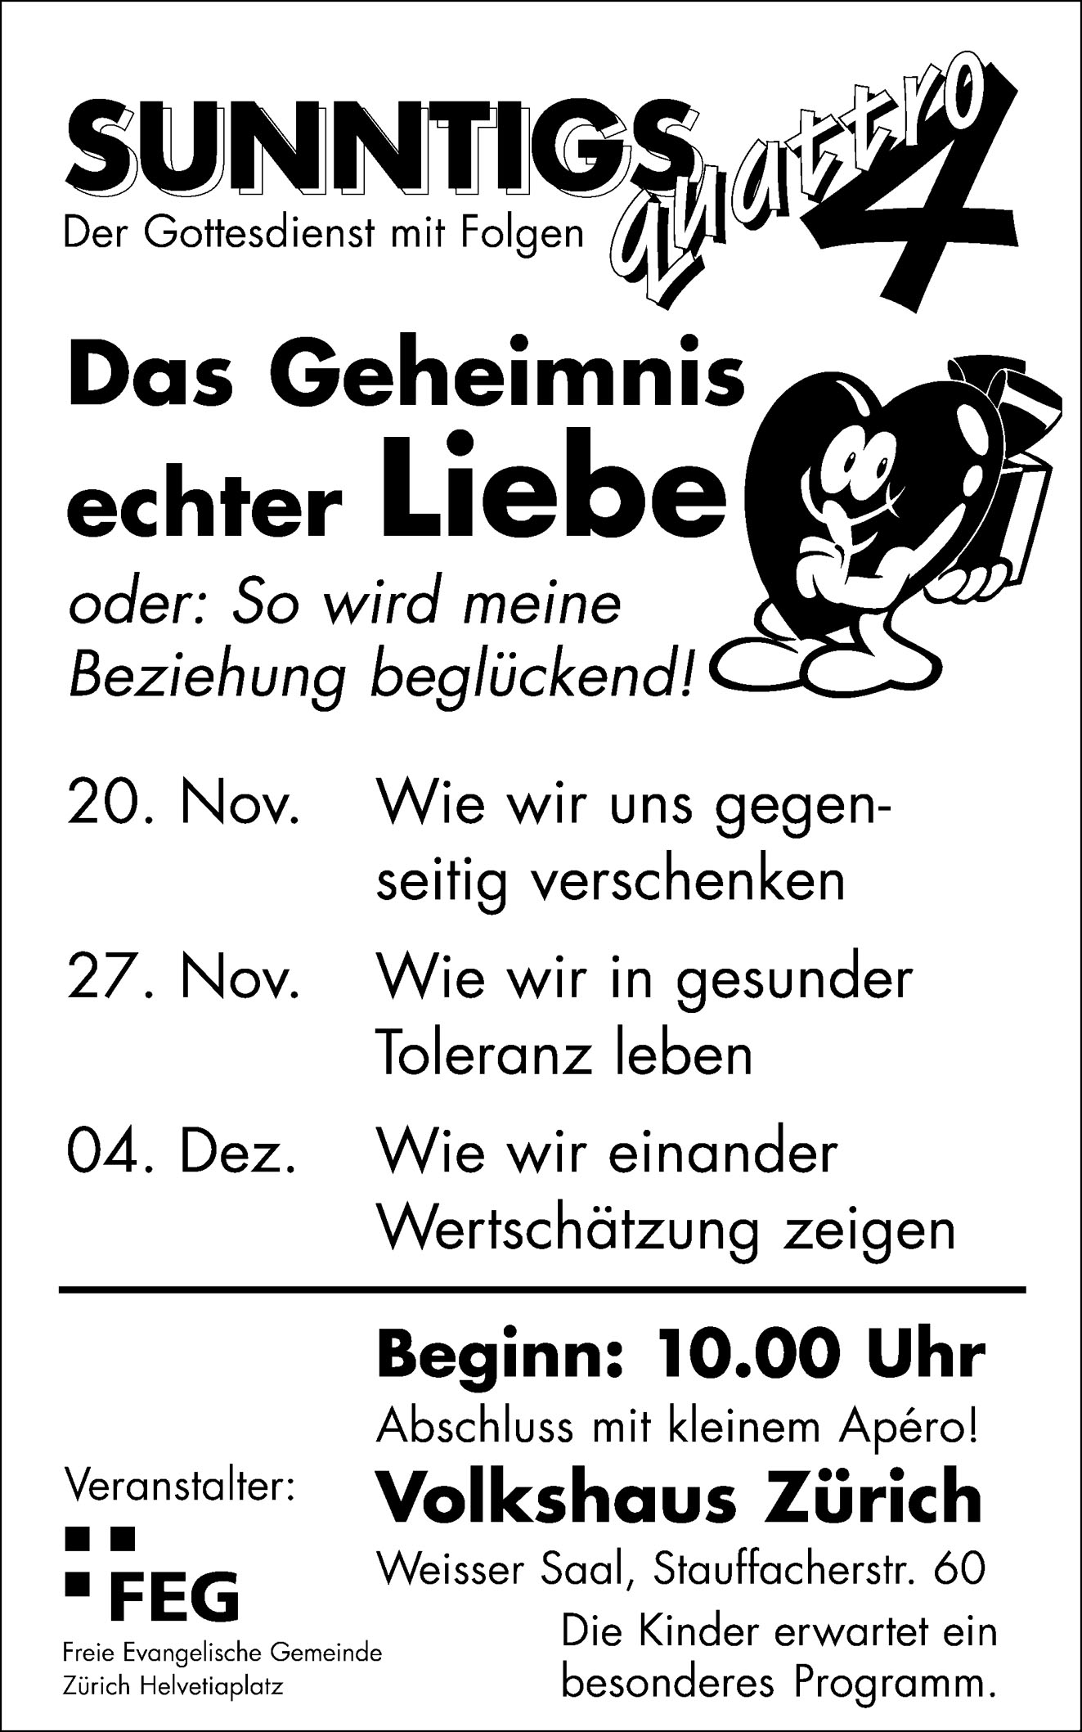
Kurze Infos:
Beim Saalausgang stehen Behälter. Du kannst dort eine Kollekte einlegen. Damit unterstützt Du unsere Gemeindearbeit – vielen Dank!
Am Sonntag, 11. Dezember 05, 14.30 Uhr, findet unsere Sonntagsschulweihnacht im Weissen Saal statt.
Büchertisch am Stauffacher, 3. Dez. 05, Termin schon jetzt vormerken!
Du kannst von dieser Predigt eine Kassette oder gleich die ganze Reihe (2 Kassetten) bestellen. Die Listen liegen auf dem Infotisch.

Sie sind jeden Sonntag zu unseren Gottesdiensten willkommen.
www.feg-zuerich.ch
feg-zuerich@gmx.ch

Wir wollen mit Menschen wachsen,
die durch Begegnungen mit uns
zu Jesus finden.

